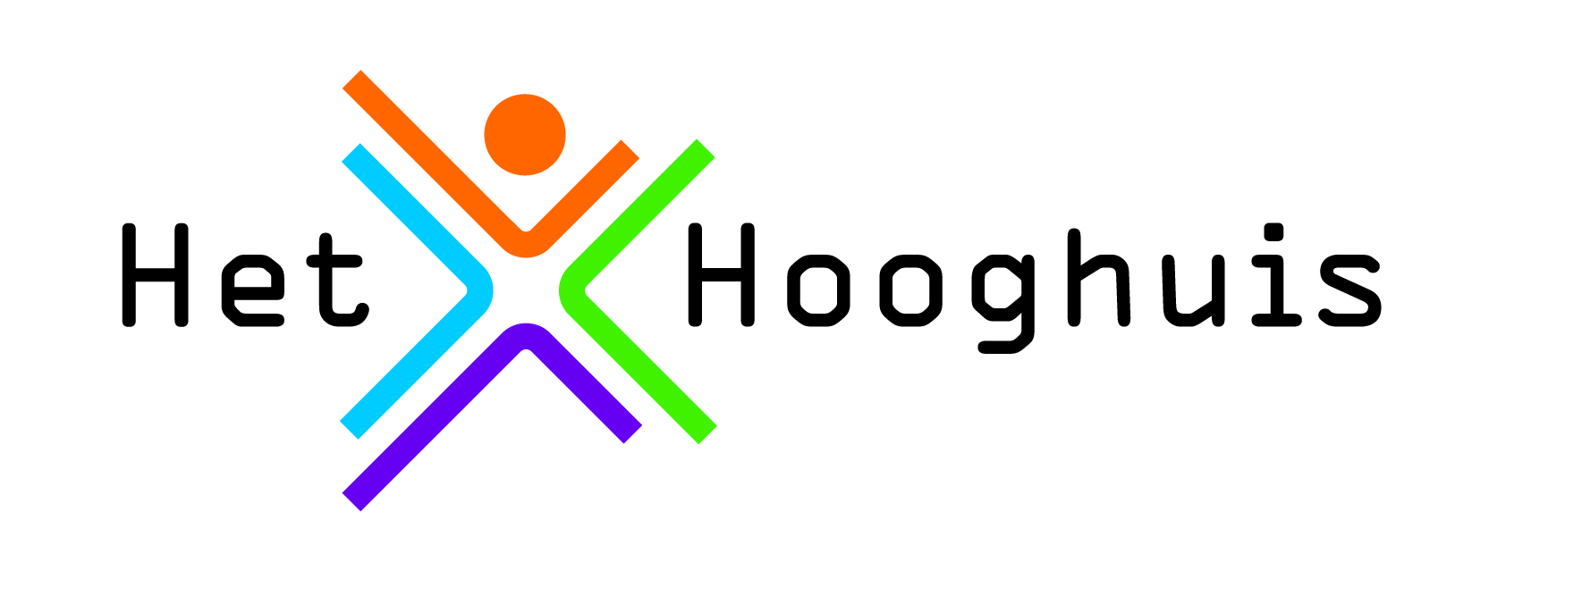

**Mondriaan College**

**Keuzeformulier vmbo-t 3/4**

|  |  |  |  |  |  |  |  |  |  |  |  |  |  |  |  |  |  |  |  |  |  |  |  |  |  |  |  |  |  |  |  |  |  |  |  |  |  |  |  |  |  |  |  |  |  |  |  |  |  |  |  |  |  |  |  |  |  |  |  |  |  |  |  |  |  |  |  |  |  |  |  |  |  |  |  |  |  |  |  |  |  |  |  |  |  |  |  |  |  |  |  |  |  |  |  |  |  |  |  |  |  |  |  |  |  |  |  |  |  |
| --- | --- | --- | --- | --- | --- | --- | --- | --- | --- | --- | --- | --- | --- | --- | --- | --- | --- | --- | --- | --- | --- | --- | --- | --- | --- | --- | --- | --- | --- | --- | --- | --- | --- | --- | --- | --- | --- | --- | --- | --- | --- | --- | --- | --- | --- | --- | --- | --- | --- | --- | --- | --- | --- | --- | --- | --- | --- | --- | --- | --- | --- | --- | --- | --- | --- | --- | --- | --- | --- | --- | --- | --- | --- | --- | --- | --- | --- | --- | --- | --- | --- | --- | --- | --- | --- | --- | --- | --- | --- | --- | --- | --- | --- | --- | --- | --- | --- | --- | --- | --- | --- | --- | --- | --- | --- | --- | --- | --- | --- |
|  | **Gemeenschappelijk: Nederlands – Engels – Kunstvakken 1 – Maatschappijleer – Lichamelijke oefening**   1. **Kruis een sector aan.** 2. **Omcirkel bij deze sector per regel 1 vak, ieder vak mag slechts één keer aangekruist worden.**  |  |  |  | | --- | --- | --- | | **❑** | **Zorg en Welzijn** (sluit aan bij havo-profiel Cultuur en Maatschappij) | | |  | **1** | **Biologie** | |  | **2** | Geschiedenis | |  | **3** | Duits - Frans | |  | **4** | Aardrijkskunde **-** Duits – Frans – Kunstvakken 2 (havo CM) of Lichamelijke oefening 2 –Maatschappijleer 2 - **Wiskunde** | |  | **5** | Aardrijkskunde **-** Duits – Frans – Kunstvakken 2 (havo CM) of Lichamelijke oefening 2 –Maatschappijleer 2 - Wiskunde |  |  |  |  | | --- | --- | --- | | **❑** | **Economie** (sluit aan bij havo-profiel Economie en Maatschappij/Cultuur en Maatschappij)**:** | | |  | **1** | **Economie** | |  | **2** | Geschiedenis | |  | **3** | Duits – Frans - **Wiskunde** (havo- EM) | |  | **4** | Aardrijkskunde **– Biologie -** Duits – Frans – Kunstvakken 2 (havo CM) of Lichamelijke oefening 2 –Maatschappijleer 2 | |  | **5** | Aardrijkskunde **–** Biologie **-** Duits – Frans – Kunstvakken 2 (havo CM) of Lichamelijke oefening 2 –Maatschappijleer 2 |  |  |  |  | | --- | --- | --- | | **❑** | **Groen** (sluit aan bij havo-profiel Natuur en Gezondheid)**:** | | |  | **1** | **Wiskunde** | |  | **2** | **Biologie** | |  | **3** | Aardrijkskunde - **Nask 1**(=natuurkunde) | |  | **4** | Duits **- Economie** – Lichamelijke oefening 2 - Nask 2 (=scheikunde, alleen in combinatie met nask1) | |  | **5** | Duits **-** Economie – Lichamelijke oefening 2 - Nask 2 (=scheikunde, alleen in combinatie met nask1) |  |  |  |  | | --- | --- | --- | | **❑** | **Techniek** (sluit aan bij havo-profiel Natuur en Techniek): | | |  | **1** | **Wiskunde** | |  | **2** | **Nask 1**(=natuurkunde) | |  | **3** | Nask 2(=scheikunde) | |  | **4** | **Biologie** (havo- N&T) – Duits - **Economie** | |  | **5** | Duits – Economie **-** Lichamelijke oefening 2 |  |  |  | | --- | --- | | **!** | **Bij onvoldoende aanmeldingen voor een keuzevak, kan dit rooster- en/of clusterproblemen opleveren. Er wordt dan contact met de leerling opgenomen.** |  |  |  |  |  |  | | --- | --- | --- | --- | --- | | **Naam leerling:** |  |  | **Sector** | **Verplichte sectorvakken** | | **Klas:** |  |  | | **Datum:** |  |  | Techniek | **Wiskunde + Nask1** | | **Handtekening ouder/verzorger** | |  | Economie | **Economie +**  Wiskunde of Frans of Duits | |  |  |  | Zorg en Welzijn | **Biologie +**  Geschiedenis of Maatschappijleer2 of Aardrijkskunde of Wiskunde | |  | |  | Groen | **Wiskunde +**  Biologie of Nask1 | |  |  |  |  |  | |  |